**TAREA #1**

*Cuestionario*

TWEB-11 Comunicación de Información en la Web SCV0

Prof. Francisco Jiménez Bonilla.

Jimena Prado Arce

[jpradoa@ucenfotec.ac.cr](mailto:jpradoa@ucenfotec.ac.cr)

Septiembre 16, 2024

**Cuestionario**

1. Escribir la definición de los siguientes conceptos: diseño visual y desarrollo web.

* Diseño Visual:

Se trata de una disciplina que crea y organiza elementos visuales para comunicar mensajes de manera efectiva en sitios y aplicaciones web, utilizando técnicas de diseño enfocado primordialmente en una composición que genere una buena experiencia de usuario. Es específicamente el diseño visual.

* Desarrollo Web:

Es el proceso de creación y mantenimiento de un sitio o una aplicación web. Se toma en cuenta tanto como la codificación, el diseño del contenido y la administración del servidor web. Es específicamente el producto final.

1. Describir las siguientes terminologías de diseño visual web: (sketch, wireframe, mockup, prototipado). Agregar imágenes demostrativas.

* Sketch:

Se puede definir como un primer apunte, es un boceto usualmente creado con lápiz o lapicero sobre un hoja. Este mismo muestra una idea sencilla de un como será visto una composición, el cual se detallara más adelante en un wireframe. Se conoce por ser de baja fidelidad.

* Wireframe:

Un wireframe es el proceso de mejora de un sketch, esta misma determina la estructura y como estará distribuida la información y contenidos por medio de la diagramación en cajas o iconos que presenten los elementos del producto. Se diseña en blanco y negro y se conoce por ser de baja fidelidad.

* Mockup:

Representa a un wireframe detalladamente, nos muestra un resultado más detallado visualmente tomando en cuenta los colores, imágenes y tipografías. El mockup utilizar como una propuesta inicial para el cliente y se conoce por ser de media fidelidad.

* Prototipado:

El prototipado muestra el producto final sin codificación, sin embargo, dando la posibilidad de su navegación (es interactivo). Se le conoce por ser de alta fidelidad.

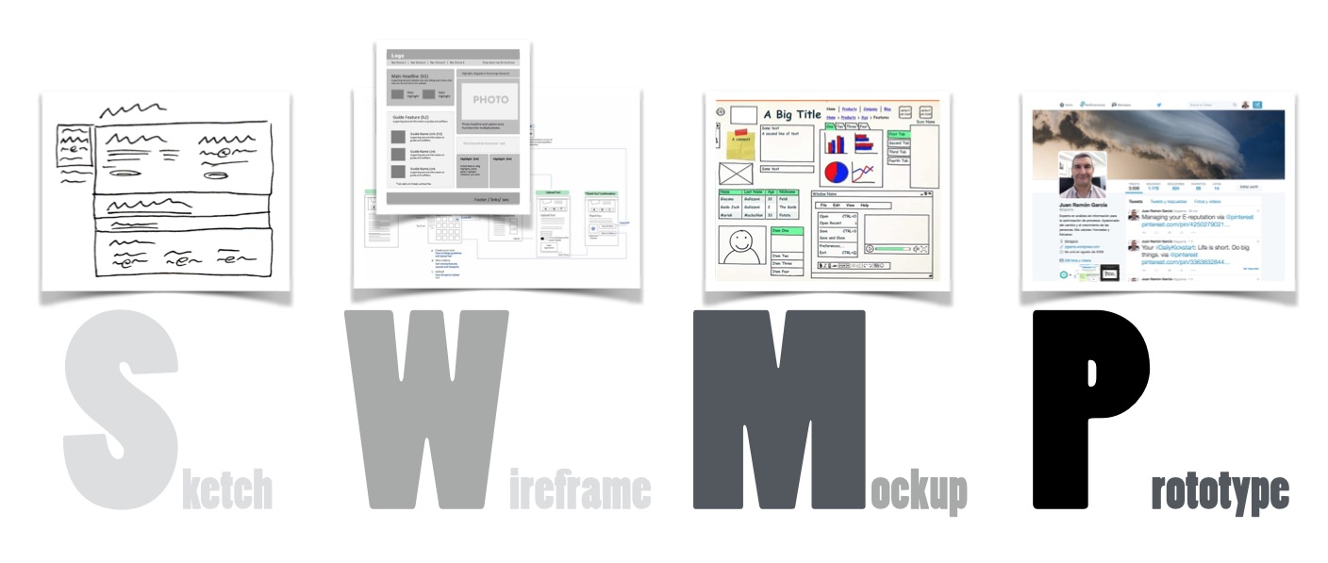

1. ¿Cuál es la diferencia real entre un sketch y wireframe?

Los **sketches** son una herramienta para una exploración rápida de una idea, mientras que los **wireframes** son una herramienta más detallada y estructurada para presentar la funcionalidad y estructura de un diseño.

1. Citar 3 herramientas tecnológicas que se pueden utilizar para crear wireframe, mockups, prototipados de sitios y aplicaciones web

* Figma
* Photoshop
* Adobe XD

1. Describir los siguientes tipos de aplicaciones: web, nativa, hibrida.

* Web:

Las aplicaciones web son accesibles a través de un navegador web y no requieren instalación en el dispositivo del usuario.

* Hibrida:

Las aplicaciones híbridas combinan elementos de aplicaciones web y nativas. Se desarrollan usando tecnologías web (como HTML, CSS y JavaScript) y luego se envuelven en un contenedor nativo que permite su instalación en dispositivos móviles.

* Nativa:

Las aplicaciones nativas están diseñadas para ser instaladas y ejecutadas directamente en un dispositivo. Están desarrolladas usando el lenguaje de programación y las herramientas proporcionadas por la plataforma (Swift para iOS y Kotlin para Android).

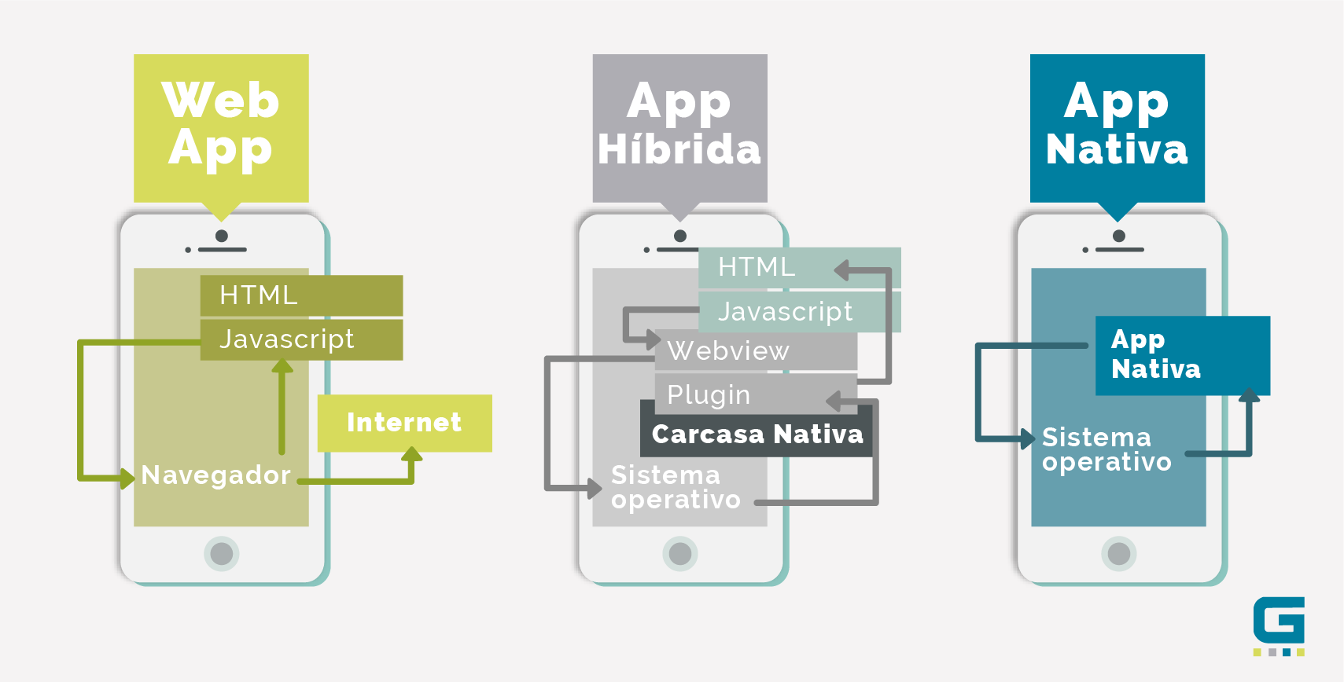

1. ¿Cuál es la diferencia actual de Photoshop y Figma en diseño web?

Photoshop se creó primordialmente para la edición de fotografías y el diseño gráfico general, mientras que Figma fue creado específicamente para el diseño de interfaces, ofreciendo características específicas para el diseño web y de aplicaciones como lo que la opción de interacción.

1. ¿Qué es el diseño web UX y UI? Explique claramente.

El diseño **UX** (User Experience) se conoce por su enfoque en la necesidad del usuario, se encarga de la funcionalidad y usabilidad del producto pensando en la experiencia que tendrá el usuario. El diseño **UI** (User Interface) se enfoca en la estética, el diseño visual del producto, buscando tipografías, composiciones y colores que representen la personalidad de la marca del producto. A pesar de que cada diseño tiene su término por separado, para poder conseguir una buena experiencia de usuario y por ende un producto exitoso, se necesitan que se desarrollen en conjunto.

1. ¿Qué es FIGMA y sus ventajas?

Figma es una plataforma creada específicamente para el diseño UX/UI, la cual permite diseñar interfaces como páginas web y aplicaciones. Sus mayores ventajas son su capacidad para combinar diseño y prototipado en una sola plataforma, su accesibilidad ya que no es una plataforma de pago y el ser una herramienta colaborativa.

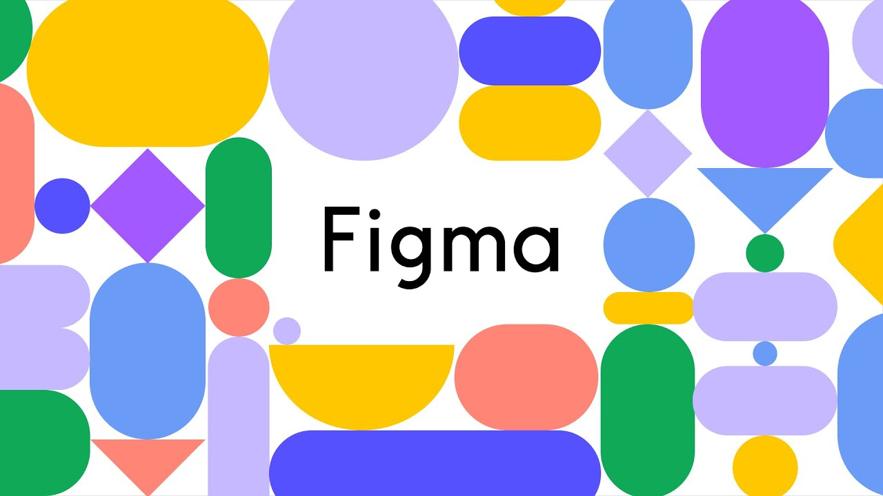

1. Describa una experiencia negativa que haya tenido con una interfaz de usuario en un sitio o aplicación web. Indique cómo se puede mejorar.

Mi experiencia negativa fue navegando en el sitio web del Hotel Los Lagos. Mi intención como usuario era conocer más sobre el hotel y sus opciones de entretenimiento, sin embargo, al navegar en su sitio me generaba mucho ruido y desorden visual, no había armonía y sus actividades estaban desactualizadas al optar por llamar para consultar por la información deseada.

La página en si puede mejorar en muchos aspectos, comenzando por su diagramación, mejoraría su organización haciendo la página más simétrica y creando una jerarquía visual que guie al usuario a conocer más sobre su hotel y así crear lo que se conoce como engachement (compromiso). Mejoraría la información agregada textualmente, reduciéndola y haciéndola más concisa y por último, utilizaría la regla 60 – 30 – 10 a la hora de agregar los colores a su sitio web, a su vez, mejoraría la paleta de colores utilizada.

**Sitio Web**: <https://www.hotelloslagos.com/es/>

1. ¿De acuerdo con su opinión que es más importante en el diseño UX-UI, la estética o la funcionalidad?

Mi opinión es que, aunque tanto la estética como la funcionalidad son cruciales en el diseño UX-UI, la estética puede tener una influencia más significativa en la primera impresión del usuario ya que es lo primero que los usuarios perciben cuando interactúan con un producto. Si un diseño no es visualmente atractivo, es probable que los usuarios no se sientan el interés por explorar el producto, a pesar de tener una buena funcionalidad.

En otras palabras, la estética juega un papel vital en capturar y mantener la atención del usuario. A pesar de que la funcionalidad sigue siendo esencial para garantizar que el producto cumpla con las expectativas y necesidades del usuario, la estética puede ser vista como un factor decisivo en la aceptación inicial del producto, mientras que la funcionalidad asegura que esa aceptación se mantenga a lo largo del tiempo.

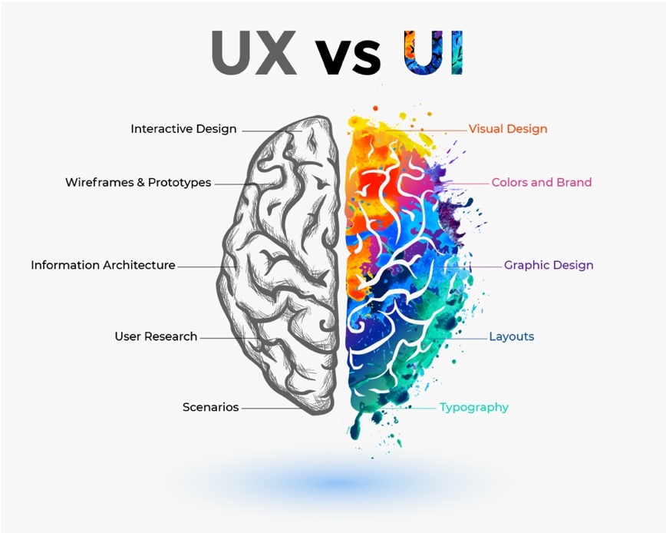

**Conclusión**

En conclusión, el diseño web es crucial para crear experiencias digitales efectivas, integrando aspectos visuales y funcionales. Al tener un buen conocimiento del enfoque del diseño UX-UI se pueden crear productos digitales visualmente atractivos y funcionales con la ayuda de herramientas como sketches, wireframes, mockups y prototipos que facilitan su planificacion para asi ofrecer productos efectivos y satisfactorios para el usuario.